**Inschrijfformulier SGS 2022 van: . . . . . . . . . . . . . . .. . . . . . . . . . . . . . . . . . . . . . .. . . . . . . . . . . . . . . . . . . . . . .. . . . . . . .**

Vul je beschikbaarheid en/of deelname (SO) in in de eerste kolom met een “ja” of “x”. Niet beschikbaar met “neen” of “-“.

Indien alleen deelname aan SO, dan alleen de SO wedstrijden in de 1ste kolom invullen.

Open gelaten of “?” betekent “misschien”. Wil je als umpire meedoen vul dan een “U”  
Stuur document terug naar [wedstrijdsecretaris@sgs-cricket.nl](mailto:wedstrijdsecretaris@sgs-cricket.nl).

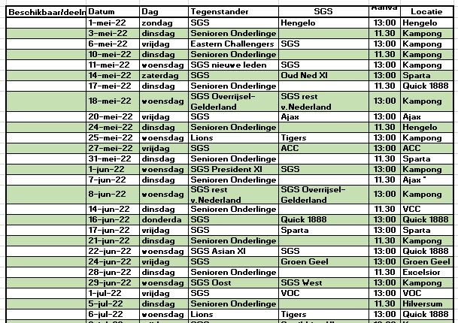



* = nog niet zeker.

Stuur document terug naar [wedstrijdsecretaris@sgs-cricket.nl](mailto:wedstrijdsecretaris@sgs-cricket.nl).